Especificação da Monitoração de Serviço (EMS) no SIM (Service Impact Manager)
<PRJ+ID Projeto* - Nome do Projeto*>
<SUB+ID Subprojeto* - Nome do SubProjeto*>
<Nome Sistema*>



Necessidade*
<Incluir aqui a necessidade apresentada na SD - Solicitação da Demanda>

Cenário Atual*
<Incluir aqui a necessidade apresentada na SD - Solicitação da Demanda>

Índice

1. Informações Básicas Sobre o Serviço 5
1.1. Informações de Suporte: 5
1.2. Informações de Fluxo Funcional do Serviço 5
1.3. Informações de Acordo de Níveis de Serviço (ANS/ANO/CA¹) 5
2. Diagrama Funcional do Serviço 6
3. Diagrama de Interfaces de Sistemas do Serviço 7
4. Diagrama da Infraestrutura do Serviço 8
5. Diagrama da Monitoração do Serviço no SIM 9
7. Histórico de Chamados do Projeto de Monitoração 10
8. Histórico de Reuniões do Projeto de Monitoração 10
8.1. Atas de Reunião 10
9. Itens a serem Monitorados 11
10. Monitoração da Experiência do Usuário 12
10.1. Resumo das monitorações através de robôs 12
10.2. Scripts dos Robôs (Telas) 13
11. Glossário 13
12. Referências/Anexos 13

Envolvidos*
Envolvido (Nome completo) | Papel** | Frente/Empresa-Área | Contato
Envolvido (Nome completo) | Papel** | Frente/Empresa-Área | E-mail(s) | Telefone(s)
**Tipos de Papeis do Modelo de Gestão: Cliente Solicitante, Analista de Negócio, Líder Técnico, Responsável Técnico, Arquiteto, Líder de Operação, Líder de Testes, Líder de Mudança, Fornecedor etc.

Histórico da Elaboração do Documento*
Data | Versão | Motivo | Autor | Revisor | Aprovador | Descrição Modificações Realizadas

Pós Implant.
Implant.
Testes
Construção
Planejamento
Desenho da Solução
Em Planej. Preliminar
Em Macro estimativa
Em Aval. de Arquitetura
Em Criação
Priorização
Aprov. Áreas Impactadas
Espec. Requisitos

Especificação da Monitoração de Serviço (EMS)
Objetivo: Este documento tem a finalidade de apresentar o detalhamento téncico em resposta aos requisitos funcionais e não funcionais de cada sistema envolvido na Solicitação.
Responsável: Líder Técnico/Responsável Técnico/Fábricas

Instruções contidas no próprio template

Guia de Preenchimento

Informações Básicas Sobre o Serviço
(Este item será preenchido pela área solicitante)

Informações de Suporte:
Nome do Serviço | Área DDSA / Gerente Responsável | Área DIEO / Gerente Responsável: | Área e/ou Key Users
Nome do Serviço | Gerência / Gerente ou Líder | Gerência / Gerente ou Líder | Gerência / Gerente ou Líder

Informações de Fluxo Funcional do Serviço
- Qual finalidade do serviço?
Descrever o serviço prestado, qual valor agregado ao cliente quando em operação.
- Descrição Funcional do Serviço
Descreva como o serviço funciona, partindo da solicitação até a entrega.

Informações de Acordo de Níveis de Serviço (ANS/ANO/CA¹)
Caso o serviço ou uma etapa do mesmo possua um SLA ou OLA acordado, informar na tabela abaixo.
Etapa do Serviço | ANS/ANO/CA | Descrição
Nome da Etapa | Descrição dos acordos firmados, prazo de entrega e/ou suporte a problemas no serviço. | Observações sobre os acordos.

Diagrama Funcional do Serviço
(Este item será preenchido pela área solicitante)
EXEMPLOS:
(Acrescentar Descrições sucintas das etapas)
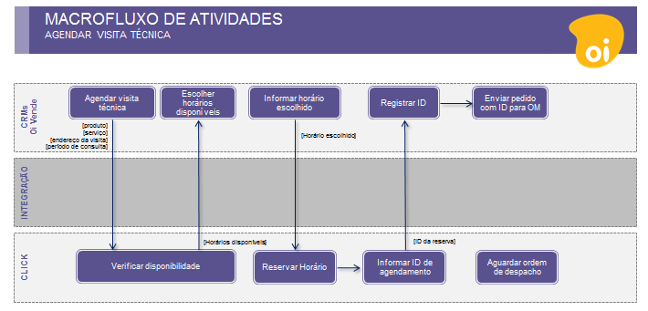
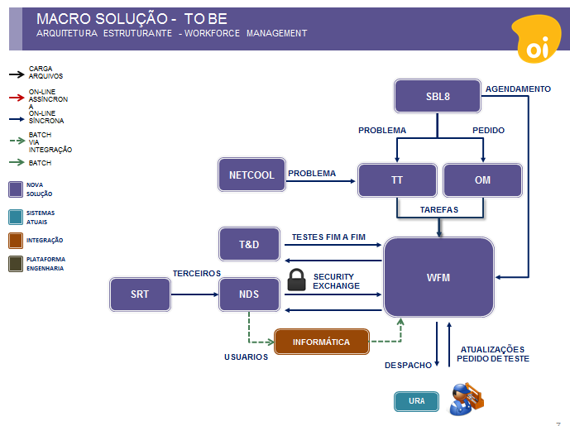

Diagrama de Interfaces de Sistemas do Serviço
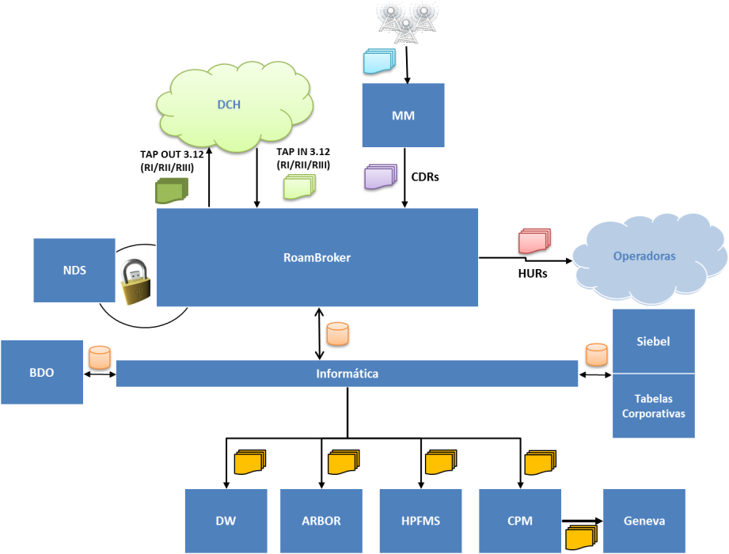
(Este item será preenchido pela área solicitante)
EXEMPLOS:
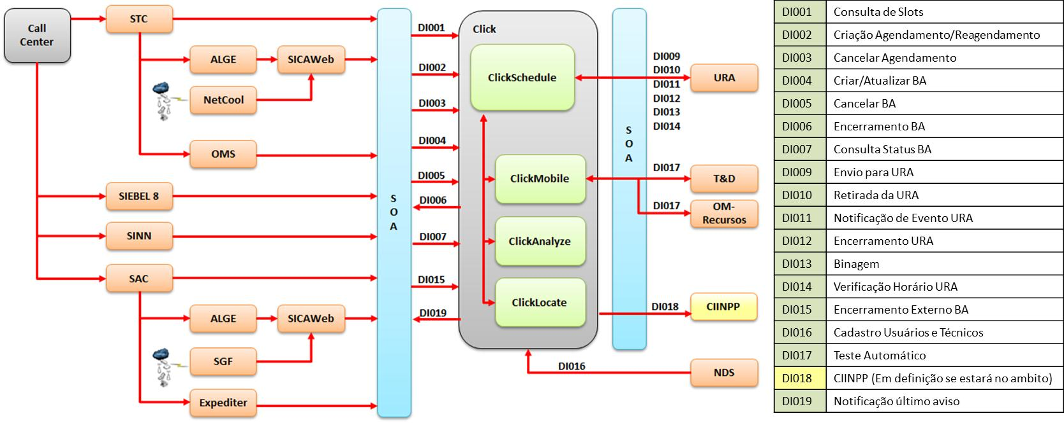

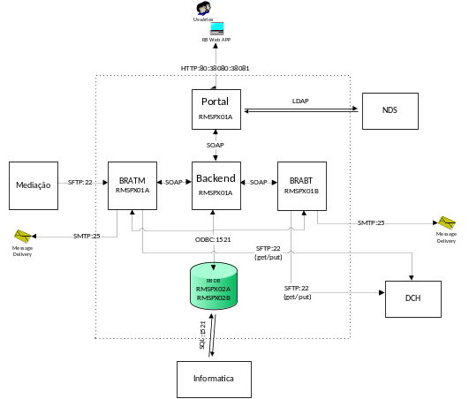

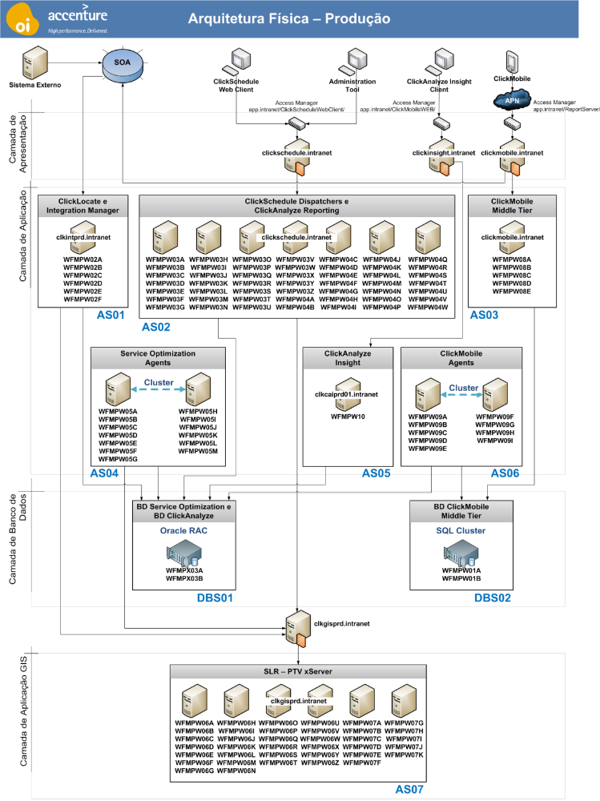
Diagrama da Infraestrutura do Serviço
(Este item será preenchido pela área solicitante)
EXEMPLO:

Diagrama da Monitoração do Serviço no SIM
(Este item será preenchido por GA - Serviços)
EXEMPLO:
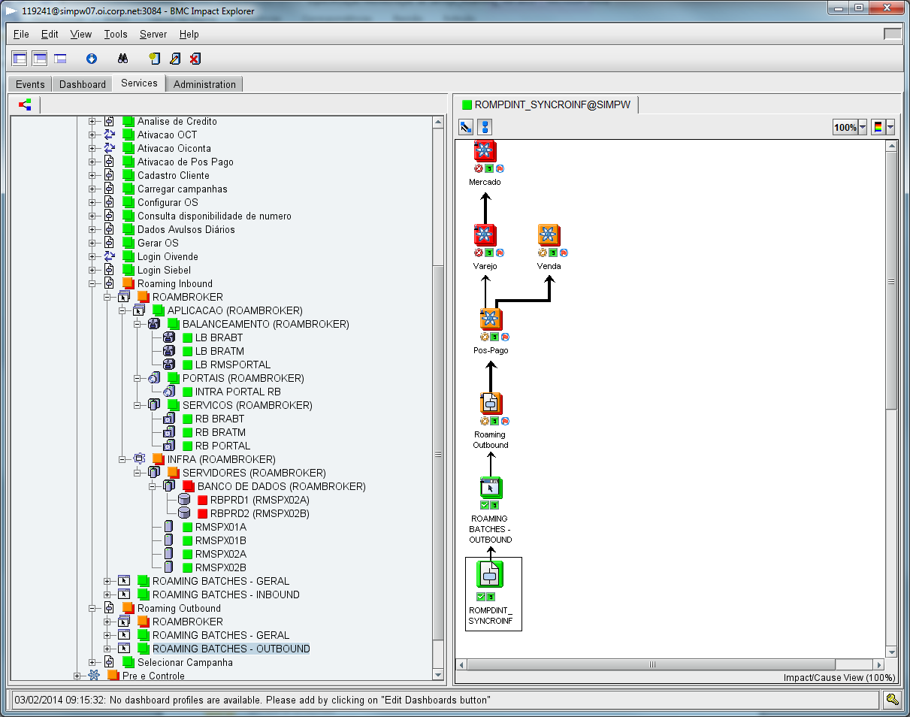
6. Cronograma
(Este item será preenchido por GA - Serviços)
ID | Atividade | Início | Término | Responsável | Observações
1 | Qual atividade será executada | Data/Hora de Início | Data /Hora Término | Nome do Reponsável pela atividade | Observações (ex.: impeditivos, risco, status atual, etc.)

Histórico de Chamados do Projeto de Monitoração
(Este item será preenchido por GA - Serviços)
Nº do Chamado | Data de Abertura | Agente Resolvedor | Descrição da Finalidade
Número | Data/Hora de Abertura | Nome do Agente Resolvedor | Para que o chamado foi aberto.

Histórico de Reuniões do Projeto de Monitoração
(Este item será preenchido por GA - Serviços)
Data e Hora | Participantes | Assunto / Resumo
Data/Hora da reunião | Nome, email e/ou telefone do participante. | Pauta da reunião

Atas de Reunião
(Caso existam atas das reuniões acima, anexar no documento conforme padrão disponível em: link)
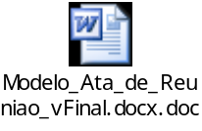

Itens a serem Monitorados
(Para abertura de chamado para Monitoração e Controles, usar a planilha padrão criada em 30/01/2014.)
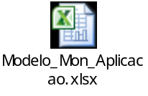
Opções de Preenchimento: Pode ser usada a tabela abaixo ou anexado o arquivo em Excel acima preenchido.
ID | IC (Servidor/ instância / consulta / URL / webservice / diretório, comando, etc.) | Sistema | Serviço | Sub-Serviço | Threshold | Detalhamento | Categoria ARS | Texto | Responsável 1º nível | Severidade | Classificação | ARS Monitoração | Data Abertura | Alias (Recurso@@Ambiente@@Reserva) | Criado no SIM ?

Monitoração da Experiência do Usuário

Resumo das monitorações através de robôs
Robôs de monitoração do serviço - Resumo
ID | Nome Usuário | Aplicação/Banco de dados | O que monitora | Responsável pela criação | Comentários adicionais | Alias (recurso@@ambiente@@reserva) | Localização no SIM (ao menos uma cadeia)

Scripts dos Robôs (Telas)
(Colar aqui as telas dos robôs descritos no item 8.1, associando ao ID do item monitorado)

Glossário
Termo | Descrição

Referências/Anexos
Lista de Documentos Referências
# | Sistema/Área/  Entidade | Nome do Arquivo | Tipo Documento | Nome Responsável Oi | Nome Responsável Fábrica
1
2
3

ANS: Acordo de Nível de Serviço – Service Level Agreement ANO: Acordo de Nível Operacional – Operational Servive Agreement CA: Contratos de Suporte – Underpining Contract

